Муниципальное казенное дошкольное образовательное
учреждение «Детский сад №1 с. Сергокала»
Сергокалинского района

368510, с. Сергокала ул. 317 Стрелковой дивизии № 11, тел. 8 (964) 010 76 56

ОКПО 25122566, ОГРН 1020502335160, ИНН/КПП 0527003053/052701001

Сценарий спортивного праздника
на улице
«Проводы зимы в детском саду»
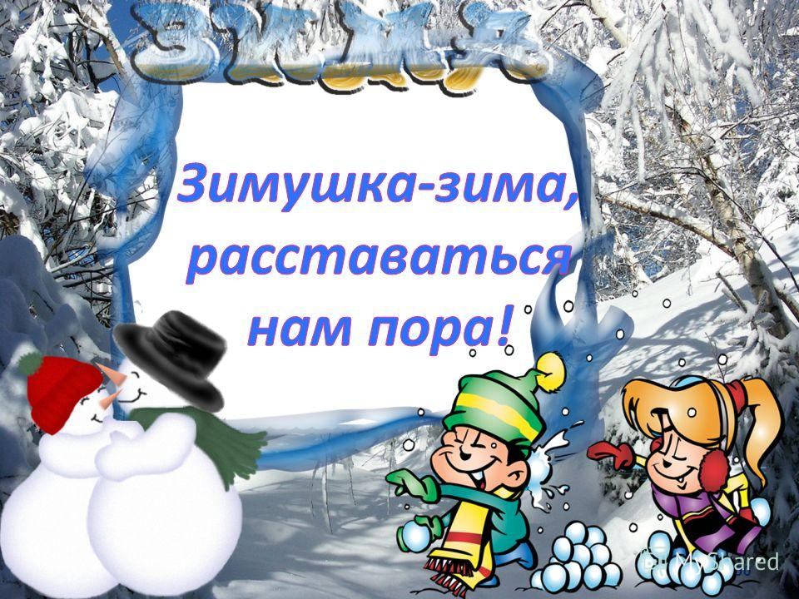

Составила: Дарсамова З.С.
Инструктор по физ.воспитанию

Цель: формировать положительное отношение к занятиям физической культурой.
Задачи:
1. Продолжать развивать физические качества дошкольников: силу, выносливость, быстроту, смелость, ловкость, уверенность, умение ориентироваться в пространстве.
2. Воспитывать чувства товарищества, сопереживания и ответственности.
3. Способствовать созданию положительного эмоционального настроения у детей.
Оборудование: 2 дуги, 2 хоккейные клюшки, 2 мяча малого размера, бубен, гармонь, макет солнца, 36 лучей солнца, сундучок с письмом и маршрутными листами, 3 обруча, обруч с лентами.
Костюмы: Бабы-Яги, Скоморохи, Петрушки, Медведя, Лисы, Снеговика, Весны.

Ход праздника
Зазывалы собирают детей на площадке (поют частушки под аккомпанемент гармони)
Дети стоят в кругу
1-й зазывала: Эй, ребята-дошколята!
Мерзнут руки, мерзнет нос?
Постарался же сегодня
Старый Дедушка Мороз!

2-й зазывала: К нам на праздник поспешите
Зиму снежную провожать,
Весну красную встречать,
Веселиться да играть!

1-й зазывала: Ну-ка, гармошка, поиграй,
Всех детишек собирай!
Проведем спортивный праздник,
Пусть сердит Мороз-проказник!

2-й зазывала: Показать свое умение,
И сноровку, и терпение,
Всех на праздник мы зовем,
Приходите, очень ждем!

1-й зазывала: К нам на праздник не шутя,
Вихри снежные крутя,
Издалека – далека
Посылка вот пришла!

1-й зазывала: Это Зимушка - Зима, наверное, нам ее отправила! (открывает сундучок) Что за диво! Вот это да! Это же письмо, мои друзья.
Читает письмо:
Здравствуйте дети! Пишет вам Зима. Вы хотите, чтобы к вам Весна пришла? А я ее не хочу так быстро пускать! И приготовила для вас испытания, если справитесь с моими заданиями, соберете лучики на солнышко, тогда так и быть уступлю свое место Весне-Красне! Задания у меня не простые! Справиться с ними могут только самые ловкие, быстрые и внимательные!
(2-й зазывала показывает макет грустного солнца без лучей)
Чтобы хоть немного помочь вам справиться с заданиями, отправляю вам маршрутные листы, которые помогут быстрее найти лучики солнца!
(Раздает каждой группе маршрутные листы).
Дети отправляются в путь по остановкам.
1 остановка «Царство Бабы-Яги»
Главное действующее лицо Баба-Яга
Баба Яга: Здравствуйте! Зачем ко мне пожаловали!
Дети отвечают
Баба Яга: Солнца лучик есть у меня, но просто так я его не отдам!
Вот я, бабушка Яга, деревянная нога,
Тыщу лет себе живу, а со спортом всё дружу!
Из спортивной жизни всей обожаю я хоккей!
Мне бы клюшку да ворота,
Шайбу так забить охота!
А вот и клюшки и ворота!
Хотите, я вас дети научу! Баба Яга забивает мяч в ворота (дугу)

Проводится эстафета «Забей мяч» - дети делятся на две команды. Один ребёнок из команды берёт клюшку и катит мяч к воротам (дуга) забивает его. Затем возвращается к команде и передаёт эстафету.
Баба Яга: Ну, настоящие хоккеисты!
Ну, молодцы! Какие спортивные дети!
Вы самые смелые дети на свете (делает вид, что ищет метлу)
Ой, метелочка моя,
Потеряла я тебя! (находит метелку)
Хорошо, что ты нашлась!
Наигрались здесь мы всласть! (делает вид, что разговаривает с ней)
Что? Еще одна игра? (обращаясь к детям)
Поиграем, детвора?

Игра «Метёлка волнуется» (на основе игры «Море волнуется»)
Метёлка волнуется – раз!
Метёлка волнуется – два!
Метёлка волнуется – три!
Лесная фигура замри!
Ой, какие лесные фигуры получились! (Игра проводится 2-3 раза)
Баба Яга: Молодцы! С моим заданием справились! Награжу вас (отдает от солнца лучик)
2 остановка «Берлога медведя»
Главное действующее лицо Медведь
Медведь: Я мишка косолапый!
Всю зиму я проспал! (зевает)
А что скажите, дети, уже пришла весна!
Дети отвечают.
Медведь: Еще не пришла? Но уже идет!
Как хорошо, что вы меня разбудили!
Вовремя успели, а то я все проспал бы!
А давайте вместе поиграем!

Игра «У медведя во бору»
Дети идут в лес за грибами, ягодами и напевают песенку:
У медведя во бору
Грибы, ягоды беру!
А медведь не спит
И на нас рычит!
(Игра проводится 2-3 раза)
Медведь: Устали?
Дети отвечают
Медведь: Продолжаем играть?
Игра «Медведь в берлоге»
Дети выстраиваются в круг, берутся за руки, ходят по кругу и произносят слова стихотворения:
Как на горке снег, снег,
И под горкой снег, снег,
И на елке снег, снег,
И под елкой снег, снег.
А под снегом спит медведь. (И.Токмакова)
Медведь садится в центре круга и делает вид, что спит.
После того как прозвучат последние слова стихотворения, дети останавливаются, расцепляют руки и замирают в любых позах. Медведь просыпается, ходит по кругу, следит, не пошевелится ли кто-нибудь из детей. Ребенок, который пошевелился, попадает к Медведю в берлогу.
(Игра проводится 2-3раза)
Медведь: Повеселили вы меня! Я вам за это лучик солнца подарю!

3 остановка «В гостях у Петрушки»
Главное действующее лицо Петрушка
Дети становятся в круг. Петрушка с детьми проводит разминку (выполняется по показу):
Мы похлопаем в ладоши раз, два, три, четыре, пять (дети хлопают).
Мы потопаем немножко раз, два, три, четыре, пять (дети топают).
Мы наклонимся сейчас (2 наклона вперед).
И подпрыгнем 8 раз (8 прыжков).
Быстро мы идем вперед (3 шага вперед).
И назад быстрей топ-топ (3 шага назад).

Петрушка: Вот мы размялись и разогрелись!
А теперь посмотрим кто из вас самый быстрый!
Кто дальше всех сможет с горки прокатиться!

Проводится эстафета «Кто дальше скатится с горы» (Катание с горки по 2-3 раза). В завершении Петрушка вручает детям лучик солнца

4 остановка «У лисички-сестрички»
Главное действующее лицо Лиса
Лиса: Сколько ребятишек ко мне пришли! Вы пришли со мной играть!
Дети отвечают.
Лиса: Поиграете со мной, а я вас щедро награжу!
Игра «Веселый бубен»
Дети встают в круг передают из рук в руки бубен, произносят слова потешки:
Ты беги, веселый бубен,
Быстро-быстро по рукам!
У кого веселый бубен,
Тот в кругу станцует нам!
Ребенок, на котором заканчивается потешка, танцует в кругу (повторяется 3-4 раза)
Игра «Лисичка в избушке»
На площадке рисуется две линии, одна из которых - курятник. На противоположной стороне площадки помечают норку для лисички. Середина площадки - двор. Лиса в норке, остальные дети - "куры". Они ходят по двору, притворяются, что ищут зерна. На сигнал "лисица!" куры убегают в курятник, прячутся от лисы. Лиса ловит курочек - тех, кто не успел убежать. (Игра повторяется 3-4 раза)
Лиса дарит детям лучик солнца.
5 остановка «Город снеговика»
Главное действующее лицо Снеговик
Снеговик: Человек я непростой:
Появляюсь я зимой,
А весной я исчезаю,
Потому что быстро таю.
Узнали кто я!
Мне сказали, здесь живут ребята-дошколята,
Которые отличаются свой ловкостью,
Быстрым бегом и попадают точно в цель.
Так ли это?
Дети отвечают.
Снеговик: Спорить с вами я не буду,
Лучше посмотрю, какие вы на деле!

Проводится эстафета «Попади в цель» Снеговик держит обруч. На расстояние 1,5-2 м дети выстраиваются в одну колонну, каждому ребенку дается по 2-3 снежка (приготовленные заранее).
Снеговик: И правда ловкие, и правда
Точно в цель попадают.
А вот как вы бегаете, я не знаю.
Сейчас и это проверю!

Игра «Два мороза». Снеговик выбирает себе помощника
На противоположных сторонах площадки отмечают линиями два дома. Играющие располагаются в одном доме. Выбираются водящие – они морозы, которые встают на середине зала.
Мы два брата молодые,
Два мороза удалые:
Я — мороз Красный нос,
Я — мороз Синий нос
Кто из вас решится
В путь дороженьку пуститься?

Все дети хором отвечают:

Не боимся мы угроз
И не страшен нам мороз!

Дети перебегают на другую сторону, а морозы их морозят, не выходя из своего царства. (Игра повторяется 2-3 раза)
Снеговик: Молодцы, дети! Достойны вы награды! Награждаю вас лучиком солнца!
6 остановка «В гостях у Скомороха»
Главное действующее лицо Скоморох.
Скоморох: Дети, я слышал, что Весна к нам никак прийти не может?
Дети отвечают.
Скоморох: Так давайте быстрее пройдем испытания.
Эстафета «Пролезь в обруч». Играющие делятся на две команды и становятся параллельно друг другу на расстоянии 6 шагов. Первый, стоящий в команде ребенок держит на вытянутых вперед руках обручи. По команде ведущего дети стараются как можно скорее пролезть в обруч и передать его следующему члену команды, тот проделывает то же самое и т. д.
Выигрывает та команда, которая быстрее справится с этой задачей.
Игра «Карусель» Дети делятся на 2 группы. Первая группа берется за ленточки, со словами идут по кругу —
Еле, еле, еле, еле
Завертелись карусели.
А потом, потом, потом
Все бегом, бегом, бегом.
Тише, тише, не спешите
Карусель остановите.
Раз, два, раз, два
Вот и кончилась игра.
Затем катаются на карусели остальные дети.
Скоморох отдает детям лучик солнца
После всех пройдённых испытаний дети собираются на площадке.
Зазывалы собирают у всех лучики и прикрепляют к солнцу!
1-й зазывала: Какое солнышко у нас появилось! Какое оно веселое и как ярко светит! Дети, как вы думаете, справились мы с заданием, которое нам Зимушка-Зима приготовила?
Дети отвечают.
2-й зазывала: Внимание! Внимание!
Слово дайте мне. Идет красавица Весна
Навстречу Зимушке – Зиме!
Как на весенние именины
Собрались мы в кружок большой,
Прошли мы все испытания,
Что Зимушка-Зима нам приготовила!
Приходи Весна скорей,
Нас теплом своим согрей!
Выходит Весна.
Весна: Здравствуйте, красны девицы и добры молодцы! Здравствуй, красное солнышко! Как же рада, что я к вам пришла, наконец! На Руси всегда любили соревнования не только в силе и ловкости, но и в остроте ума. Поэтому, послушайте, ребятки, мои весенние загадки!
- Лежал, лежал,
Да в речку побежал (Снег)
- Дружно ударились рыбы об лед,
И на реке начался … (ледоход)
- Деревянные дворцы,
Кто же там живет? (Скворцы)
- Он всю зиму в шубе спал,
Лапу бурую сосал.
А, проснувшись, стал реветь.
Этот зверь лесной… (Медведь)
5. Синенькая шубенка весь мир покрыла (Небо)
6. Крупно, дробно зачастил, всю землю напоил (Дождь)
7. Гуляет в поле, да не конь,
Летает на воле, да не птица. (Ветер)
8. Раскинулся золотой мост
На семь сел, на семь верст. (Радуга)

Весна: Дети, а на память о нашей встрече я хочу вам подарить такие замечательные цветочки, (раздает раскраски) над которыми вам придётся потрудиться и тогда они наполнятся веселыми красками и весенним солнцем!

2-й зазывала: Мы заканчиваем праздник,
До свиданья, детвора!
На прощанье пожелаем:
Быть здоровыми всегда.
Дети расходятся.

